《财务管理》综合测试题2参考答案

一、单项选择题
1.B 2.A 3.A 4.C 5.A
6.B 7.B 8.D 9.B 10.D
11.C 12.B 13.C 14.A 15.B
16.B 17.D 18.D 19.A 20.C
二、多项选择题
21.ABCDE 22.ABCD 23.ABCDE
24.ABCDE 25.BCDE 26.ABCDE
27.ABCDE 28.CDE 29.ABCD
30.ABCDE
三、简答题
31.答：公司发行的股票种类很多，可按不同标准进行分类：(1)股票按股东权利和义务的不同，分为普通股和优先股；(2)股票按票面有无记名，分为记名股票和无记名股票；(3)股票按票面是否标明金额，分为面值股票和无面值股票；(4)股票按投资主体不同，分为国家股、法人股、个人股和外商股；(5)股票按发行对象和上市地区，分为A种股票、B种股票和H种股票等。(每一小点1分)
32.答：无形资产，是无形固定资产的简称，是指不具有物质实体，能给企业提供某种特殊的经济权利，有助于企业在较长时期内获取利润的财产。无形资产包括专利权、商标权、著作权、土地使用权、非专利技术、商誉等。(2分)
无形资产属于资产，因而具有资产的一般特征。此外，作为无形资产，它还同时具有以下三个特点：(1)没有物质形态。它是不依存于某一部分或特定的物体的资产。(2)不具流动性。它变现能力差。(3)它获得未来的经济效益具有很大程度的不确定性。(3分)
33.答：企业的生产经营费用多种多样，为了便于管理，必须对生产经营费用进行合理的分类。(1)按费用的经济内容分类，生产经营费用可划分为若干要素，称为生产经营费用要素。(2分)(2)按费用的经济用途分类，生产经营费用可划分为若干项目，其中：一部分项目，如直接材料、直接工资、其他直接支出和制造费用，构成产品的生产成本；另一部分项目，如管理费用、财务费用和销售费用，构成企业的期间费用。(2分)企业生产经营费用除以上两种基本分类以外，还有其他分类方法，如：按费用计入产品成本的方法，分为直接费用和间接费用；按照费用与产品产量之间的关系，分为变动费用和固定费用；按照费用能否被某一责任单位控制，分为可控费用不可控费用。(1分)
34.答：外汇汇率可以从以下不同的角度进行分类：
(1)按汇率的制定方法不同，分为基本汇率和套算汇率。基本汇率是指本国货币与关键货币的汇率。套算汇率是以基本汇率为依据。套算的其他货币的汇率。通常套算汇率是按国际外汇市场行市套算。(1分)
(2)从银行买卖外汇的角度，分为买入汇率、卖出汇率和中间汇率。买入汇率，也称买入价。中间汇率是买入汇率与卖出汇率的平均数。即中间汇率＝(买入汇率+卖出汇率)÷2，套算汇率往往用有关货币的中间汇率套算得出。(1分)
(3)按外汇的支付方式划分，可分为电汇汇率、信汇汇率和票汇汇率。(1分)
(4)按外汇的交割期限划分，可分为即期汇率和远期汇率。(1分)
(5)我国现行外汇体制下的外汇汇率。
1)银行间外汇交易汇易率。
2)中国人民银行公布的人民币市场汇率的中间价。
3)各外汇指定银行与客户买卖外汇的挂牌价。
4)三资企业之间的外汇调剂价格。(参见外币业务管理)(1分)
四、计算题
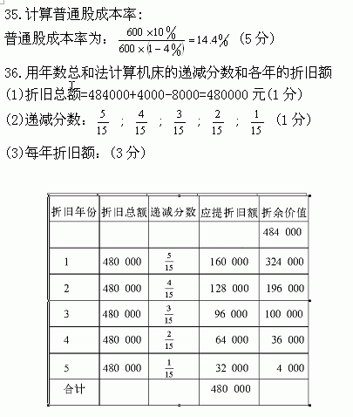
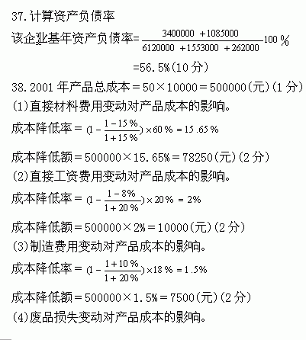
五、论述题
40.答：双倍余额递减法和年数总和法是加速折旧的两种具体方法。加速折旧法的优点是：
①认为新的生产设备效率高，贡献大，企业收益多，应该多提折旧费，随着生产设备的陈旧，生产设备的效率将逐年降低，贡献小，企业收益少，就应该少提折旧费，符合费用与收益配比原则。
②采用加速折旧法可以在固定资产使用的开头几年尽快收回原投资的大部分，以便用收回的资金，尽快采用新技术，增强企业竞争能力。
③资金在周转使用中由于时间因素而形成的差额价值，称为资金时间价值。资金时间价值既是决定资金成本的一个重要因素，又是研究资金流出量和流入量的基础。从资金时间价值的角度看，早收回的投资比晚收回的投资价值更高。
④在固定资产全部使用年限内，折旧总额和纳税总额是一个不变量，采用加速折旧法，在固定资产使用的前几年，多摊较多的折旧费用，就可推迟一部分税款的缴纳期限，等于使用了无息贷款。此外，如果固定资产中途转让，出售固定资产缴纳的税款要比缴纳营业所得税低。
⑤采用加速折旧法可以避免无形损耗带来的风险和意外事故提前报废所造成的损失。

